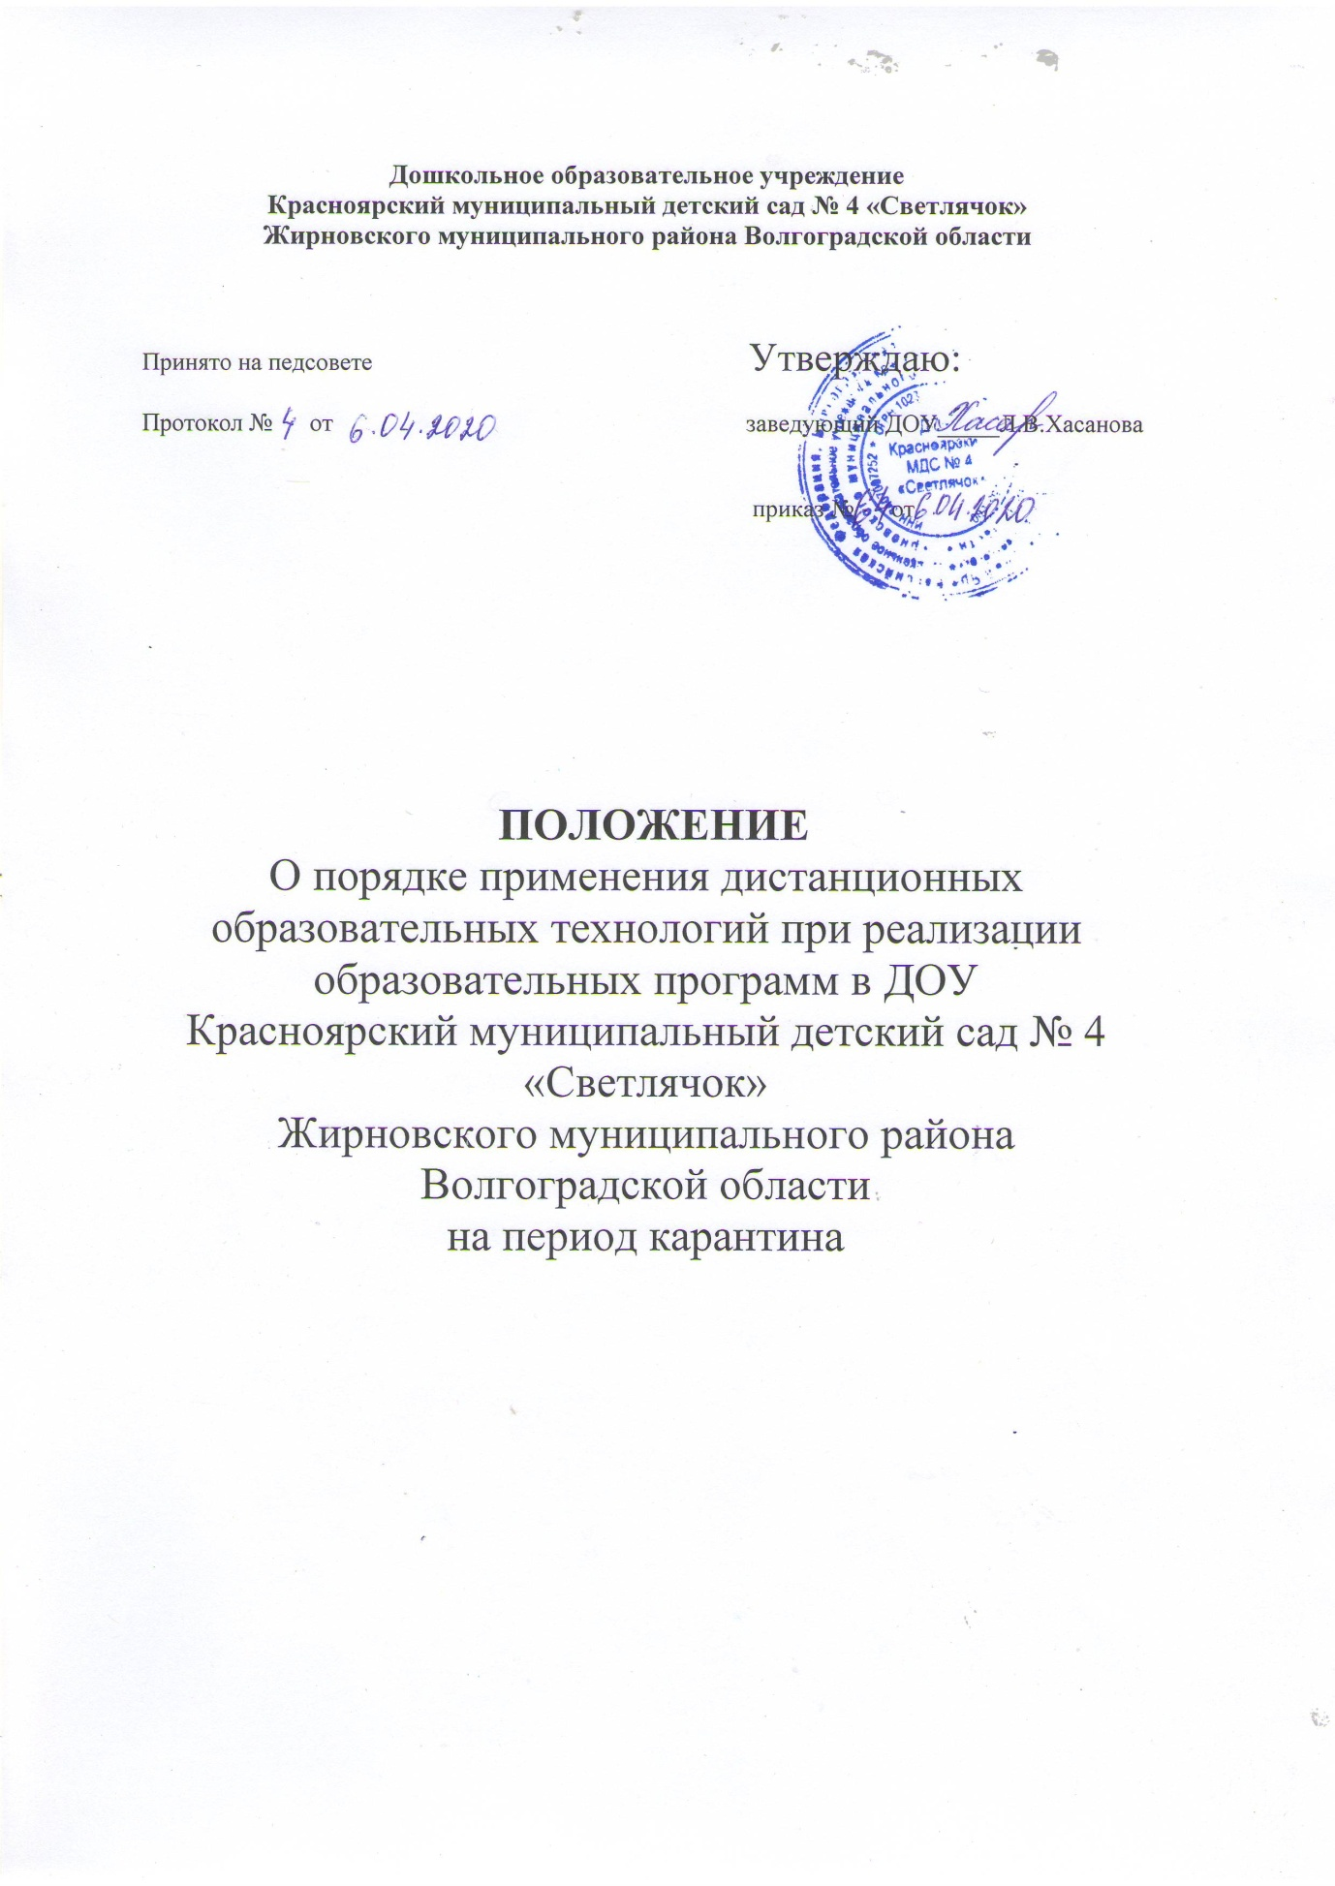

- ОБЩИЕ ПОЛОЖЕНИЯ

1.1. Настоящее положение об организации дистанционной работы, в том числе в период карантина и в актированные дни (далее — Положение) разработано с целью установления единых подходов к деятельности ДОУ Красноярский МДС № 4 «Светлячок» (далее ДОУ), обеспечения усвоения обучающимися содержания образовательных программ, консультирования родителей и регулирования организации дистанционного обучения, в том числе в период карантина и в актированные дни.

1.2. Настоящее Положение является нормативным локальным актом ДОУ и обязательно к исполнению всеми участниками образовательных отношений.
1.3. Положение разработано на основании: — Федерального закона «Об образовании в Российской Федерации» №273 от 29.12.2012; —
- Приказами Министерства образования и науки РФ:
- от 17.03.2020 № 103 «Об утверждении временного порядка сопровождения реализации образовательных программ начального общего, основного общего, среднего общего образования и дополнительных общеобразовательных программ с применением электронного обучения и дистанционных технологий»;
- от 17.03.2020 № 104 «Об организации образовательной деятельности в организациях, реализующих программы начального общего, основного общего, среднего общего образования и дополнительных общеобразовательных программ, в условиях распространения новой коронавирусной инфекции на территории Российской Федерации».
- Постановлением Главного государственного санитарного врача Российской Федерации от 18.03.2020 № 7 «Об обеспечении режима изоляции в целях предотвращения распространения COVID-19»
Письмами Министерства образования и науки РФ:
- от 13.03.2020 № СК-150/03 «Об усилении санитарно-эпидемиологических мероприятий в образовательных организациях»;
- от 19.03.2020 № ГД-39/04 «О направлении методических рекомендаций», письмом Роспотребнадзора от 10.03.2020 № 02/3853-2020-27 «О мерах по профилактике новой коронавирусной инфекции (COVID-19)»;
-приказом Минобрнауки от 23.08.2017 № 816 «Об утверждении Порядка
применения организациями, осуществляющими образовательную деятельность,
электронного обучения, дистанционных образовательных технологий при
реализации образовательных программ»;

-Постановлением Главного государственного санитарного врача РФ «Об утверждении СанПиН 2.4.1.3049-13 „Санитарно-эпидемиологические требования к условиям и организации обучения в общеобразовательных учреждениях“» №189 от 29.12.2010;

1.4. Дистанционное обучение — способ организации процесса обучения, основанный на использовании современных информационных

- телекоммуникационных технологий, позволяющих осуществлять обучение на расстоянии без непосредственного контакта между педагогом и обучающимся

1.5. Образовательная деятельность, реализуемая в дистанционной форме, предусматривает методическое и дидактическое обеспечение этого процесса со стороны ДОУ, возможность реализации в комплексе с традиционной формой получения образования.
1.6. Дистанционная форма обучения при необходимости реализуется комплексно с традиционной, семейной и другими, предусмотренными Федеральным законом «Об образовании в РФ» формами его получения.

1.7. Основными целями использования дистанционного обучения в ДОУ являются:

-повышение доступности образования для воспитанников ДОУ и их родителей -расширение сферы основной деятельности ДОУ;

1.8. Основными принципами организации дистанционного обучения являются:

-принцип интерактивности, выражающийся в возможности постоянных контактов всех участников образовательных отношений с помощью специализированной информационно-образовательной среды (в том

числе, официальный сайт ДОУ, электронная почта, онлайн-занятия и другие);

-принцип адаптивности, позволяющий легко использовать учебные материалы нового поколения, содержащие цифровые образовательные ресурсы, в конкретных условиях образовательной деятельности;

-принцип гибкости, позволяющий участникам образовательных отношений работать в необходимом для них темпе и в удобное для себя время, и в дни непосещения ДОУ обучающимися по неблагоприятным

погодным условиям по усмотрению родителей (законных представителей) (актированные дни) и в дни, пропущенные по болезни или в период карантина;

1.9. Объявление о карантинном режиме, других мероприятиях, влекущих за собой приостановление занятий, размещается в новостной ленте сайта ДОУ., а так же через новостные мессенджеры групп.

2. ОРГАНИЗАЦИЯ ПРОЦЕССА ДИСТАНЦИОННОГО ОБУЧЕНИЯ В ДОУ

2.1. Обучение в дистанционной форме осуществляется по основной образовательной программе ДОУ

2.2. Стороны (педагоги, родители и воспитанники) принимают участие во всех проводимых ДОУ, познавательных, развивающих, культурных и спортивных мероприятиях: занятиях, консультациях, в том числе конференциях, викторинах, чемпионатах и других мероприятиях, организуемых и (или) проводимых ДОУ.

2.4. ДОУ:

2.4.1. Выявляет потребности обучающихся, родителей или педагогов в дистанционном обучении (взаимодействии).

2.4.2. Принимает педагогическим советом решение об использовании дистанционного обучения для удовлетворения образовательных потребностей обучающихся и детей с ограниченными возможностями здоровья, обучении с целью углубления и расширения знаний по отдельным предметам.

3.ПОРЯДОК РАБОТЫ АДМИНИСТРАЦИИ ДОУ В ДНИ КАРАНТИНА

3.1. Заведующий ДОУ издает приказ о работе в дни карантина и другие дни, связанные с необходимостью приостановления занятий. 3.2. Старший воспитатель:

3.2.1. Организует подготовку педагогами заданий для обучающихся и и родителей на период карантина, других мероприятий, связанных с необходимостью приостановления занятий;

3.2.2. Ведет мониторинг работы педагогов, работающих удаленно;

- РЕЖИМ РАБОТЫ ПЕДАГОГИЧЕСКОГО КОЛЛЕКТИВА В ДНИ КАРАНТИНА И ДРУГИЕ ДНИ ПРИОСТАНОВЛЕНИЯ ЗАНЯТИЙ

- Педагог организует образовательную деятельность через следующие формы:

- Индивидуальные и групповые консультации родителей (через сообщения в группы в социальных сетях и др.).

4.2. В период отмены занятий (образовательной деятельности) в отдельных группах или по ДОУ педагогические работники

привлекаются к образовательно-воспитательной, методической, организационной работе.

4.3. По положению «Об особенностях режима рабочего времени и времени отдыха педагогических и других работников образовательного учреждения», утвержденного приказом Министерства образования и науки РФ №69 от 27.03.2006, продолжительность рабочего времени

педагогов во время карантина определяется исходя из продолжительности рабочей недели .

5. ТЕХНИЧЕСКОЕ ОБЕСПЕЧЕНИЕ ИСПОЛЬЗОВАНИЯ ДИСТАНЦИОННЫХ ОБРАЗОВАТЕЛЬНЫХ ТЕХНОЛОГИЙ

5.1. Образовательный процесс с использованием дистанционных образовательных технологий в ДОУ обеспечивается следующими техническими средствами: — компьютерами на группах, - локальной сетью с выходом в Интернет, с пропускной способностью, достаточной для организации образовательного процесса

5.2. Техническое обеспечение обучающегося с использованием дистанционных образовательных технологий в период карантина: родители дома должны иметь: — персональный компьютер с возможностью воспроизведения звука и видео; — канал подключения к Интернет.

- ЗАКЛЮЧИТЕЛЬНЫЕ ПОЛОЖЕНИЯ

6.1. Вопросы, не урегулированные настоящим Положением, подлежат урегулированию в соответствии с действующим законодательством РФ, Уставом ДОУ и иными локальными нормативными актами ДОУ.

8.2. Настоящие Положение действует до принятия нового положения.

